Producción de sudor

# Ficha técnica de la clase

# Grado/Año/Nivel educativo:

1er.año - Secundaria

# Áreas del conocimiento:

* Biología
* Educación digital

# Tema de la clase:

* Temperatura y humedad - Transpiración

# Duración: 2 clases

# Materiales:

* Bolsa de plástico
* Cinta adhesiva
* Vaso
* Agua
* Papel tisú
* Abanico, revista o trozo de cartón
* Ventilador
* Labdisc - Cable USB
* Sensor de temperatura externa
* Computadora
* Software Globilab

# Desafíos pedagógicos:

Que los alumnos logren:

* Pensar científicamente e Indagar acerca de conceptos vinculados a la relación que existe entre la temperatura ambiental y la humedad que genera el cuerpo durante el proceso de transpiración.
* Formular hipótesis e intentar validarlas a través de la experimentación y de la comparación y el análisis de datos, obtenidos a partir de la utilización de sensores.
* Desarrollar la curiosidad y el hábito de cuestionar y de anticipar respuestas.

Introducción de la clase:

Cuando la temperatura ambiente está por encima de la temperatura corporal, la transferencia del calor se dirige hacia el interior del cuerpo en lugar de hacerlo hacia el exterior. Bajo estas condiciones, la manera que el cuerpo tiene para enfriarse y mantener su temperatura corporal es a través la evaporación de la transpiración que es un proceso fisiológico vital.

Transpiramos todo el tiempo, unos 600 gramos de “pérdida insensible” de sudor por día.

A partir de esta secuencia se espera que los/las alumnos/as puedan comprender la relación que existe entre la temperatura ambiental y la humedad que genera el cuerpo durante el proceso de la producción de sudor.

# Desarrollo de la secuencia didáctica

## Primer momento: La transpiración

En este primer momento recuperaremos los conocimientos previos vinculados a este tema y los ampliaremos en una puesta en común.

#### ¿Qué es la transpiración y cuándo se produce?

La transpiración es uno de los mecanismos fisiológicos a través del cual los animales y las plantas eliminan sales, toxinas y desechos mediante una solución compuesta principalmente por agua.

En algunos animales, como los seres humanos, esta solución toma el nombre de "sudor" y es producido a través de los poros de la piel, mediante un reflejo que mantiene la temperatura corporal.

#### ¿Bajo qué condiciones atmosféricas transpiramos más los seres humanos?

Cuando la temperatura ambiente es mayor que la corporal, entonces toda la transferencia del calor se dirige hacia el interior del cuerpo en vez de hacia fuera y como debe haber una transferencia neta de calor hacia fuera, entonces el único mecanismo que le queda al cuerpo bajo esas condiciones es la evaporación de la transpiración de la piel y el enfriamiento por evaporación de esa transpiración.

Dado que la piel humana es el sensor que detecta las diferencias de temperatura entre el cuerpo y el ambiente y reacciona en consecuencia, existen otros factores además de la temperatura que influyen sobre la sensación que se percibe a través de la piel y que provocan su reacción. Estos factores son, principalmente, el viento y la humedad.

El sudor también se produce en otras situaciones atmosféricas, por ejemplo, poco antes de desencadenarse una tormenta o que comience a llover. Eso se debe a la alta presencia de humedad en el aire. A mayor humedad, más lento es el proceso de evaporación, por lo que el sudor se queda adherido a nuestra piel.

**¿Qué sensaciones se experimentan mientras se evapora el sudor de la piel?**

Como sabemos, al evaporarse, las moléculas de agua absorben el calor de las superficies de los cuerpos y los enfrían. Este es el mecanismo que utilizan los seres vivos para eliminar el exceso de calor de sus cuerpos mediante la transpiración.

Justamente, el mecanismo de la evaporación es la causa por la que, en los días de viento, tenemos una mayor sensación de frío. Esta sensación es, en realidad, independiente de la temperatura que marque el termómetro. Lo que realmente ocurre es que el viento acelera la evaporación, lo que, como ya comentamos, hace descender nuestra temperatura.

## Segundo momento: Cuando transpiramos…

¿Qué creen que ocurrirá con la temperatura y la humedad del aire que rodea a un cuerpo que está transpirando?

Se propone a los estudiantes el planteo de una hipótesis que luego tendrán que verificar a través de la experimentación. Medirán las variaciones de temperatura ambiente y la humedad relativa que se producen al encerrar una mano dentro de una bolsa plástica, a fin de reconocer la relación que existe entre estas variables y la respuesta fisiológica asociada al proceso de transpiración.

### Recursos y materiales:

Para realizar esta actividad se utilizarán los siguientes recursos y materiales:

* El dispositivo Labdisc
* Cable USB
* Sensor de temperatura externa
* Bolsa grande de plástico transparente
* Cinta adhesiva

### Configuración del Labdisc:

Lo primero que harán los estudiantes es configurar el dispositivo Labdisc para realizar las mediciones con los sensores de temperatura y humedad.

Para ello realizarán los siguientes pasos:

1. Abrir el software GlobiLab
2. Conectar el Labdisc a la computadora y encenderlo.

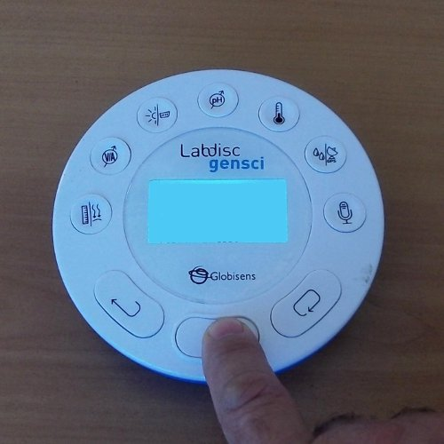

1. Iniciar la configuración del Labdisc seleccionando el ícono Setup.



1. Se abrirá una caja de diálogo que permitirá seleccionar o retirar sensores, configurar la tasa de muestreo (el número de muestras por unidad de tiempo), que en este caso será de una por segundo (1/Sec) y la cantidad de muestras que se tomarán en el siguiente registro de datos, en nuestro caso serán 10000.

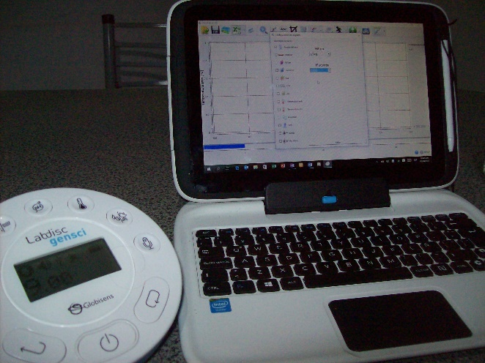

2. Seleccionar los sensores de temperatura externa y humedad.

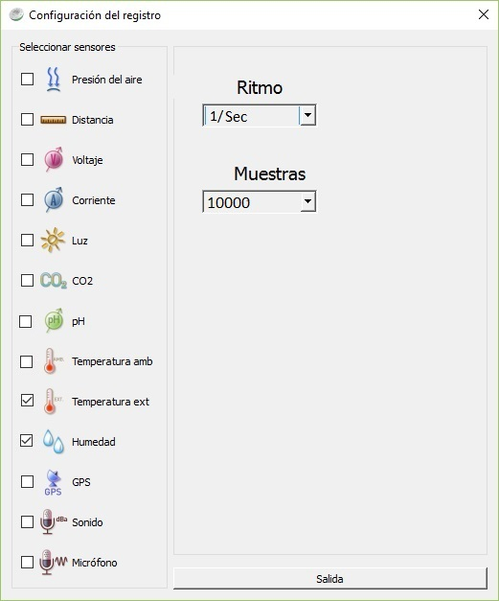

1. Una vez realizada la configuración del sensor, es posible iniciar las mediciones oprimiendo el botón Correr.



1. Cada vez que se desee registrar un dato se debe presionar el botón de selección (Scroll) del Labdisc.

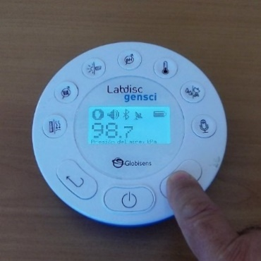

1. Cuando finalicen las mediciones, se debe detener el dispositivo Labdisc oprimiendo el botón Parar del programa.



NOTA: Si bien la configuración anterior nos guía para la toma de muestras en conexión directa con una computadora, el dispositivo Labdisc posee un visor, una memoria y una batería , que posibilitan, además, la recolección de datos en forma independiente, sin tener que estar conectado a otro equipo.

# A experimentar…

En este punto, los alumnos comenzarán a desarrollar los pasos necesarios para verificar las hipótesis planteadas.

Es muy importante que vayan registrando en forma escrita todas las sensaciones que experimenten durante todo el proceso de medición. Esto les permitirá analizar mejor los datos obtenidos y comprender los conceptos involucrados.

Los siguientes son los pasos que deberán seguir:

1. Sostener el Labdisc con una mano.

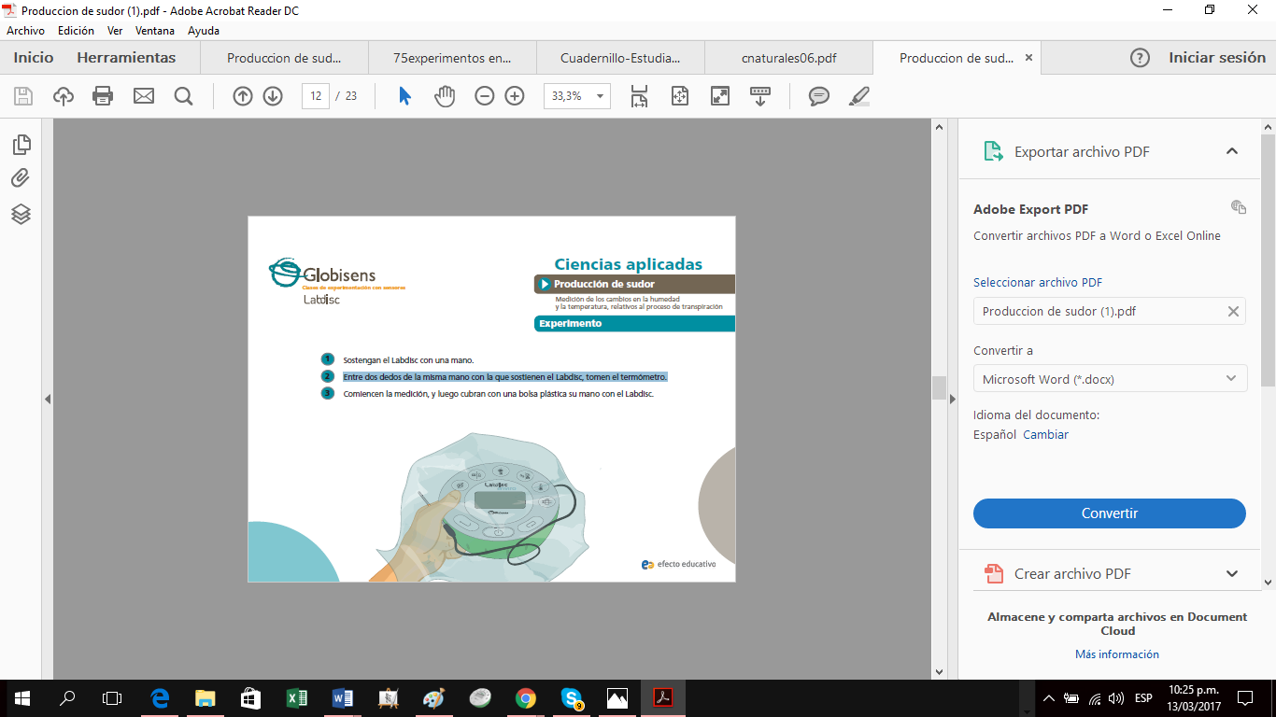

1. Entre dos dedos de dicha mano, tomar el termómetro.
2. Comenzar las mediciones, y luego cubrir con una bolsa plástica la mano que sostiene el Labdisc, según se muestra en la imagen.
3. Sellar la unión de la bolsa con el brazo utilizando cinta adhesiva.
4. Esperar 10 minutos, retirar la bolsa y detener la medición.

A continuación se guiará a los/as alumnos/as en el análisis de los datos obtenidos en el proceso de medición, para que puedan interpretarlos.

* Observen el gráfico que aparece en la pantalla.
* Identifiquen el valor máximo y el valor de estabilización de las curvas de humedad y temperatura.
* Utilizando el botón Marcador indiquen el valor exacto de estabilización de ambas curvas.

T:\PROYECTOS\EducAr 2016\Secuencias\Imagenes\icoMarcador.jpg

* Etiqueten cada uno de los puntos etiqueten mencionados utilizando el botón Anotar.



1. El gráfico obtenido será similar al siguiente:

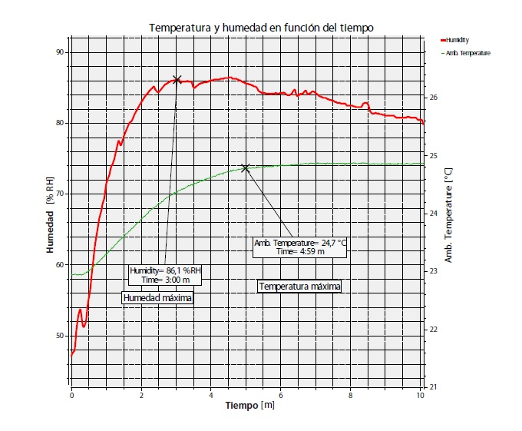

¿Qué similitudes reconocen entre ambas curvas?

La estructura molecular del agua tiene propiedades físicas y químicas únicas. Una de estas es su alto calor específico: el agua es capaz de absorber una gran cantidad de calor antes de elevar su temperatura. Para aumentar o disminuir 1ºC, el agua tiene que absorber o liberar una gran dosis de energía térmica. Durante el cambio de fase física de estado líquido a gaseoso, el agua libera cierta cantidad de energía (calor latente) sin variación térmica. Esto tiene consecuencias importantes en la temperatura ambiental. Dado que la cantidad de moléculas de vapor de agua presente en un volumen determinado de aire, al alcanzar un cierto nivel de saturación de vapor en dicho volumen, comienza a condensarse sin variar su temperatura. De tal modo, el agua cumple la función de regulador térmico entre las fases líquida y gaseosa, transmitiendo lentamente el calor de una a otra hasta alcanzar un equilibrio térmico.

¿Cómo varía la humedad dentro de la bolsa plástica a partir del momento en que comienza a aumentar la temperatura ambiental? Expliquen.

Se busca que los estudiantes reconozcan el momento en que el valor de la temperatura en el interior de la bolsa comienza a aumentar (alrededor de medio minuto después de comenzada la medición, en el gráfico anterior). En ese momento, la curva de humedad comienza a elevarse repentinamente, es decir, la cantidad de las moléculas de agua en el aire comienzan a evaporarse dentro de la bolsa.

¿Qué ocurre con la temperatura ambiental dentro de la bolsa plástica desde el momento en que la humedad relativa alcanza su valor máximo? Expliquen.

Se espera que los estudiantes reconozcan el momento en que la humedad alcanza su valor máximo al interior de la bolsa plástica (alrededor de tres minutos después de comenzada la medición, en el gráfico anterior) y observen cómo, en ese instante, la curva de temperatura ambiental cambia su tasa de variación: mantiene su comportamiento creciente, pero disminuye paulatinamente el valor de su pendiente, lo que se traduce en un aumento cada vez menor de su valor.

¿Por qué creen que la curva de humedad disminuye mientras la curva de temperatura se mantiene?

Los estudiantes debieran mencionar que la concentración de moléculas de agua dentro de la bolsa plástica cae, lo que ocurre debido a que el sistema alcanza un punto de saturación de vapor y comienza a condensarse, por lo que la humedad disminuye. Además, debieran indicar que la temperatura se mantiene constante porque se alcanza un equilibrio térmico con el vapor de agua antes de comenzar el proceso de condensación.

¿Cómo relacionarían los resultados del gráfico con las sensaciones en su mano durante el experimento?

En este punto, se espera que los estudiantes puedan vincular lo que sintieron en su mano con el gráfico obtenido a través del Labdisc y el software GlobiLab.

## Tercer momento: Un nuevo desafío

A través de esta actividad se simulará artificialmente el proceso de la transpiración para tener la oportunidad de analizarla más en detalle.

Respondan…

¿Los ventiladores refrescan el aire? ¿O nos refrescan a nosotros?

### Materiales:

* Labdisc
* Sensor externo de temperatura
* Computadora con software Globilab
* Abanico, revista o trozo de cartón.
* Ventilador
* Vaso con agua a temperatura ambiente

### Configuración del Labdisc:

Lo primero que harán los estudiantes es configurar el dispositivo Labdisc para realizar las mediciones con el sensor de temperatura externa.

Para ello realizarán los siguientes pasos:

1. Abrir el software GlobiLab
2. Conectar el Labdisc a la computadora y encenderlo.



1. Iniciar la configuración del Labdisc seleccionando el ícono Setup.



1. En la caja de diálogo seleccionar el sensor de temperatura externa y configurar la tasa de muestreo (el número de muestras por unidad de tiempo), que en este caso será de una por segundo (1/Sec).

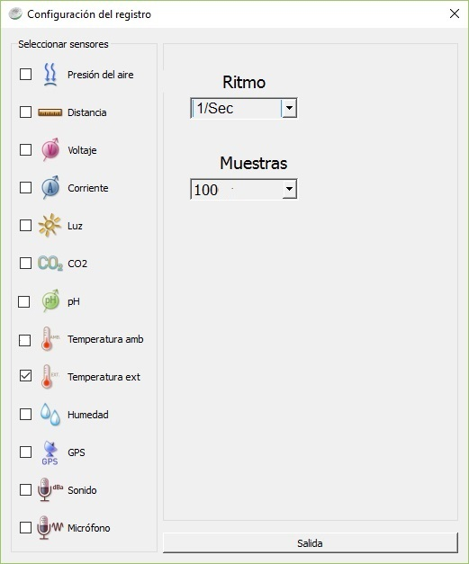

1. Una vez realizada la configuración del sensor, es posible iniciar las mediciones oprimiendo el botón Correr.



* Determinarán la temperatura del aire utilizando el sensor de temperatura externa.

### Desarrollo de la experiencia



<https://youtu.be/Z0_wrAmpyx4>

¿Si comenzamos a apantallar en proximidad al sensor ¿Qué creen qué sucederá con la temperatura? ¿Se mantendrá o descenderá?

* Determinarán la temperatura del aire en movimiento próximo al sensor.
* Observarán que la temperatura no se modifica.

Y si colocamos el sensor frentre a un ventilador… ¿Qué pasará con la temperatura del aire en movimiento?

* Determinarán nuevamente la temperatura del aire en movimiento próximo al sensor.

Observarán que la temperatura no se modifica o lo hace mínimamente.

* En este punto se les solicitará a los estudiantes que recuperen la hipótesis formulada ante la primer pregunta:

¿Los ventiladores refrescan el aire?

* No, debe ser la respuesta.

Si cuando nos retiramos de una habitación dejamos el ventilador encendido, al regresar ¿estará más fresca?

* A esta altura de la práctica los estudiantes responderán acertadamente que no.
* Luego de sumergir unos instantes el sensor en un vaso con agua a temperatura ambiente observarán que puede modificarse solo un poco.
* Seguidamente, envolverán el sensor con un par de vueltas con papel tisú (o papel absorbente), enrollando la punta.

¿Qué sucede con la temperatura? ¿Por qué?

* La temperatura aumenta, debido al contacto con nuestras manos que están más calientes que el aire.
* Sumergirán unos segundos la sonda cubierta con el papel tisú, en el agua y la retirarán.
* Observarán qué sucede con la temperatura, al permanecer la sonda envuelta en el papel tisú mojado.

¿Qué sucede con la temperatura? ¿Por qué?

* La temperatura comienza a bajar hasta un valor próximo al que tenía anteriormente y luego continua bajando.

¿Qué creen que sucederá si apantallamos en proximidad al sensor?

* Apantallarán con el abanico u otro elemento, en proximidad a la sonda.
* Observarán que la temperatura continúa descendiendo aunque más rápidamente.

¿Y si en lugar de mover el aire se mueve la sonda?

* Sacudirán suavemente la sonda
* Podrán observar que continua descendiendo pero con menor rapidez

SI se prende el ventilador y colocamos la sonda frente a él ¿Qué creen que sucederá con la temperatura?

* Prenderán el ventilador y colocarán el sensor frente a él.

Observarán que una velocidad mayor del aire no necesariamente enfría mejor.

* Si le quitamos a la sonda el papel humedecido y la secamos ¿qué creen que sucederá?

Se quitará el papel húmedo que cubre la sonda, se la secará con otro trozo de papel y la mantendremos frente al ventilador.

* Observarán que la temperatura comienza a aumentar aún delante del ventilador hasta recuperar la temperatura ambiente inicial.

Regresarán el sensor al vaso de agua y al estabilizarse la temperatura detendrá el dispositivo con la tecla STOP.

* Durante todo el proceso ¿Cuántos grados disminuyó la temperatura?

### Sacando conclusiones…

¿Los ventiladores refrescan el aire o nos refrescan a nosotros?

* + A la respuesta: nos refrescan a nosotros, repreguntaremos:

¿Siempre?

* + La respuesta debe ser, siempre que tengamos sobre nuestro cuerpo algo de agua que pueda evaporarse por acción del aire en movimiento o del viento, como el sudor, el agua que queda en nuestro cuerpo al salir de una pileta o la lluvia que moja nuestro cuerpo.

#### A modo de cierre se sugiere retomar la pregunta:

¿Hay diferencia en las sensaciones que se experimentan mientras se evapora el sudor de la piel en días con o sin viento?

Este cuestionamiento los ayudará a reafirmar que tenemos una mayor sensación de frío, porla evaporación del sudor en los días de viento, y que esta sensación es, en realidad, independiente de la temperatura que marque el termómetro. Lo que realmente ocurre es que el viento acelera la evaporación, lo que, como ya comentamos, hace descender nuestra temperatura.

# La clase en perspectiva:

¿Cómo me doy cuenta si mis estudiantes alcanzaron los objetivos formulados para esta clase?

|  |  |  |  |
| --- | --- | --- | --- |
| **Si son capaces de:** | **Logrado** | **En proceso** | **No logrado** |
| Formular hipótesis sencillas y contrastarlas mediante evidencias experimentales. |  |  |  |
| Utilizar correctamente los instrumentos de medición adecuados en cada situación específica planteada. |  |  |  |
| Desarrollar el pensamiento crítico antes y después de la experiencia, interactuando con sus pares y valorando las ideas de los otros. |  |  |  |
| Participar activamente utilizando herramientas digitales para analizar y lograr comprender fenómenos de la naturaleza, contrastar y confirmar hipótesis. |  |  |  |
| Expresarse con propiedad al narrar los pasos realizados en la experimentación, al plantear la conclusión final y al defender sus hipótesis en el caso de haber sido validadas. |  |  |  |